Anleitung zum Erfassen von Tagfalter-Beobachtungsdaten in das EXCEL-Sheet LepiSAFT

Das EXCEL-Sheet „LepiSAFT.xlsx“ ist in Microsoft-EXCEL 2010 erstellt und optimiert worden.
Für die Benutzung ist die vorherige Installation von MS EXCEL 2010 oder neuer Voraussetzung.
Lepi steht für Lepidoptera und SAFT für Standard Austausch FormaT

Zum Eintragen eines Datenpakets kopiert man sich am besten das leere Formular LepiSAFT.xlsx auf seine Festplatte und benennt sie eindeutig um, z.B. in LepiSAFT_2017.xlsx, wenn alle Beobachtungsdaten von 2017 eingetragen werden sollen.

Die Minimalanforderungen für einen Datensatz sind:
- Eindeutiger Fundort, möglichst mit Koordinaten und MTB-Quadrant
- Artname
- Anzahl
- Datum
- Datenmelder/Bestimmer

Nach Öffnen des EXCEL-Sheet sind am unteren Rand zwei „Blätter“ sichtbar:
SAFT_Lepidoptera und Fundorte:

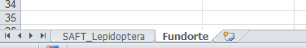

Als erstes müssen ein oder mehrere Fundorte eingetragen werden.
Notwendig sind dafür:
- ein eindeutiger Eintrag im Feld „Fundpunkt“, optional auch in FP_Etikett oder FP_Bemerkung
- Koordinaten entweder in Gauß-Krüger (7-stellig, Rechtwert RW und Hochwert HW) oder in WGS84 (GoogleEarth) mit Dezimalkomma. Bei letzterem sind mehr als 4 Nachkommastellen nicht sinnvoll.
- Die Messtischblattnummer (TK25) und der Quadrant (TK25Q)
- Zusätzlich können noch der Regierungsbezirk und der Kreis bzw. die kreisfreie Stadt eingegeben werden.
- Weitere Angaben wie Höhe über NN oder Unschärfe in Metern sind optional

Ein ausgefülltes Fundorteblatt kann dann z.B. so aussehen:
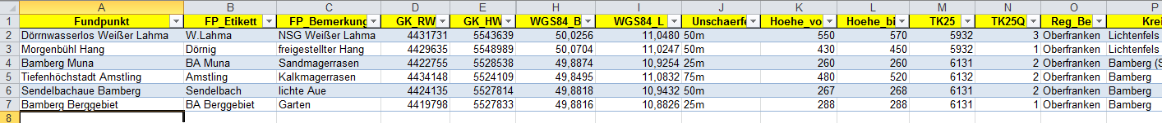

Nun zu den eigentlichen Beobachtungsdaten.
Bitte klicken Sie auf das Blatt SAFT_Lepidoptera (am unteren Rand).

Hier muss zunächst der Artname (ohne Gattung) eingegeben werden oder per Klick auf das Dreieck neben dem Feld ausgesucht werden. Das Dreieck erscheint beim Klick auf das Feld.

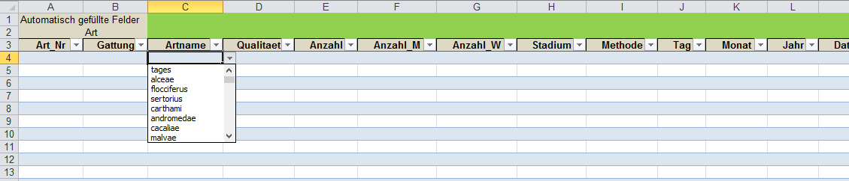
Danach erscheinen automatisch die Artnummer (gemäß PC-ASK) und der Gattungsname.

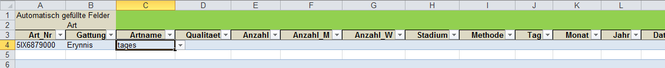

Nun können Anzahl (ggf. aufgetrennt in Männchen/Weibchen) und Stadium eingegeben werden.
Bei leerem Feld Stadium wird Imago (Im) angenommen. Weitere Eingabemöglichkeiten sind:
00 unbekannt
Ei Ei, Gelege
Ex Exuvie oder Kokon (leer)
Fb Fraßbild oder Mine (leer)
Gh Gehäuse, Sack (leer)
Hk Häutungskokon
Im Imago
L1 Raupe (L1)
L2 Raupe (L2)
L3 Raupe (L3)
L4 Raupe (L4)
La Raupe
LL Raupe erw. (L5/L6)
Mi Mine (besetzt)
Ne Raupennest
Pu Puppe
Sl Schlupfloch
Tim Totfund (Imago)
Tla Totfund (Larve)

Als Eingaben im Feld Methode sindfolgende Eingaben möglich:
Fs Farbschale (Gelbschale)
Fg Fogging
Hl Handlampe
Kf Köderfang
Fa Lichtfalle
Lf Lichtfang (beobachtet)
Ma Malaise-Falle
Ph Pheromon
Rk Raupenklopfen/-streifen
Si Sicht
Tf Tagfang (Netzfang, Handfang)
00 unbekannt (keine Angabe)
vS visuelle Suche
Zu Zucht
Sb Straßenbeleuchtung (auch Schaufenster)

Wenn das Feld leer gelassen wird, wird Sicht (Si) angenommen.

Das Funddatum ist ebenso wie der Fundort eine Pflichteingabe.
Der Fundort kann unter den vorher im Blatt „Fundorte“ eingetragenen ausgesucht werden.
Das zugehörige Dropdown-Menue erscheint, wenn man auf das leere Feld klickt und dann auf Dreieck rechts daneben. Alle zugehörigen Koordinaten werden dann automatisch eingetragen.

Zum Schluss sollte noch ganz rechts der Bearbeiter und das Erstellungsdatum angegeben werden.
Auch das Feld Bestimmer ist obligatorisch.

Weitere Felder sind optional, aber bei „kritischen“ Arten durchaus von Wichtigkeit:
- in_Smlg: in welcher/wessen Sammlung kann man sich das Belegexemplar ansehen?
- Weitere optionale Felder sind selbsterklärend

Wenn die Eingabe des Datenpakets beendet wird beendet werden soll, bitte abspeichern und die Datei an den Datenbankadministrator mailen: martinbuecker@t-online.de

Für die Eingabe eines weiteren Datenpakets bitte die Ausgangsdatei wieder kopieren und umbenennen.

Ein Beispieldatensatz könnte so aussehen:

Blatt Fundorte:

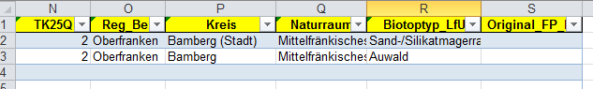

Blatt SAFT_Lepidoptera:

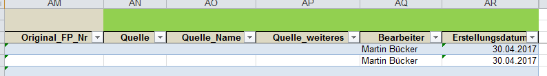

Das Eingabemodul und die Beschreibung sind sicherlich noch nicht perfekt, sollten aber mit etwas Übung und Ausprobieren zur vereinfachten Dateneingabe ausreichen.
Ich daher dankbar für Fehlermeldungen und Änderungsvorschläge!
(Martin Bücker, 30.04.2017/ martinbuecker@t-online.de)

